Manual

In2Track3

Este manual fornece uma visão geral dos principais passos para utilizar a plataforma In2Track3.

**Site:** <http://in2track3uminho.pythonanywhere.com/>

**Username:** IN2TRACK3_UMINHO

**Password:** IN2TRACK3_UMINHO_123

# Login

Ao acessar o site pela primeira vez, será necessário fazer o login na plataforma.

# Home

A página inicial da plataforma contém um texto genérico sobre a importância de um sistema de gestão de ativos.

Ao final da página, é possível baixar o banco de dados das inspeções e das ações.

# Configuração

A primeira ação a ser realizada é a atualização do banco de dados. Isso pode ser feito acessando a página de configurações.

**Importante:** É recomendado, mas não obrigatório, atualizar ambos os arquivos. A formatação dos arquivos deve ser mantida.

Nota: Por enquanto, o campo de custo não está sendo utilizado, mas pode ser necessário para futuras otimizações.

# Previsão

Após carregar a página de configurações, um gráfico com as previsões dos indicadores será exibido.

O usuário tem a capacidade de testar diferentes cenários de manutenção na plataforma.

# Exemplos

Estes exemplos ilustram como fornecer novos dados à plataforma, atualizar informações e verificar os efeitos nas previsões. Certifique-se de seguir os passos detalhados para garantir uma atualização bem-sucedida.

## Atualização dos indicaores

Nesse exemplo vamos utilizar o banco de dados abaixo:

Dirija-se à página "Configuração" e selecione a opção para atualizar as inspeções. No momento da atualização, forneça um novo arquivo contendo os dados dos indicadores.

Após concluir a atualização das inspeções, retorne à página de previsão. Automaticamente, a plataforma irá refletir as mudanças, exibindo um novo indicador com base nos dados fornecidos.

## Atualização das ações de manutenção

Nesse exemplo vamos utilizar o banco de dados abaixo:

Certifique-se de que o arquivo fornecido segue a sintaxe JSON e, em seguida, acesse a página "Configuração". Opte por atualizar as ações e forneça o novo arquivo contendo os dados das ações de manutenção.

Após a atualização, retorne à página de previsão. Notará imediatamente a inclusão da nova ação de manutenção, pronta para ser considerada nas previsões futuras.

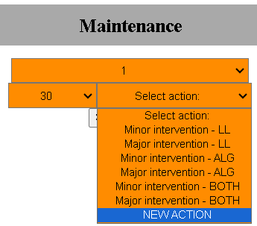

Como podemos observar, a nova ação não teve efeito no indicador NEW, pois na configuração da ação não fizemos referência a esse indicador.

Vamos alterar a ação NEW ACTION para que a mesma tenha efeito no indicador NEW.

Após realizar ajustes, submeta novamente na plataforma.

Com a plataforma atualizada, podemos agora fazer uma nova previsão.

Como podemos observar, a ação NEW ACTION agora tem efeito sobre o indicador NEW.